8. sınıf - Ünite 6: Canlılar ve Enerji İlişkileri

- Bölüm: Besin Zincirinde Enerji Akışı ve Fotosentez
Bir bölgede canlı ve cansızlardan oluşan sisteme ekosistem denir. Canlılar doğrudan veya dolaylı olarak beslenmek için, birbiriyle etkileşmesi sonucu besin zinciri oluştururlar. Bir besin zincirinin halkalarını farklı canlı türleri oluşturur. Üreticiler, güneş enerjisini dönüştürüp hücrelerinde tutabilen canlılardır. Bu özellikleri sayesinde kendi besinlerini kendileri üretebilirler. Mesela bitkiler biz insanlar gibi veya doğadaki diğer canlılar gibi besin arayışı içerisine girmezler. Üretici (ototrof) olan bu canlılar inorganik maddelerden fotosentez yaparak, organik madde (basit şeker=besin= glikoz) ve oksijen üretirler. (Üreticiler, güneş ışığını doğrudan kullanabildiği için besin zincirinin ilk basamağında yer alır.) Üreticilere örnek: Bitkiler, algler, klorofilli bakteriler (siyanobakteri...)
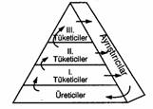

Besin üretmeyen ve besinini dışarıdan hazır olarak alan canlılara tüketici (heterotrof) denir. Örnek: Koyun, köpek, kaplumbağa. Tüketici olan canlı grupları da besin aldıkları kaynağa ve besin alma şekline göre gruplara ayrılırlar. Sadece çevrelerindeki üretici canlıları yiyerek bitkisel kaynaklı olarak beslenen canlı grubuna otoburlar denir. Örnek: Tavşan, Maymun, Koyun, Eşek. Çevrelerindeki hayvansal organizmaları yiyerek beslenen canlı grubuna ise etoburlar denir. Örnek: Timsah, kertenkele, baykuş. Çevrelerindeki bitkisel ve hayvansal kaynaklı organizmaları yiyerek beslenen canlı grubuna ise hem etçil hem otçul (hepçiller) denir. Örnek: İnsan, tavuk, ayı. Bir de toprağa düşen bitki ve hayvan artıklarını çürüterek, toprağa karışmasını sağlayan canlılar vardır. Bu canlı grubuna da ayrıştırıcılar denir. Ayrıştırıcıların etkinlikleri sonucunda canlı vücudunu oluşturan organik ve inorganik maddeler toprağa geçmiş olur. Mantarları (küf mantarı, maya mantarı, şapkalı mantarlar) ve bakterilerin büyük bir kısmını ayrıştırıcılara örnek olarak verebiliriz. Ayrıştırıcılar besin zincirinin her basamağında bulunabilir.
Bu anlatılan canlı grubundan doğada en çok bulunan bitkiler yani üreticilerdir. Çünkü üreticiler güneş enerjisini doğrudan kullanabildikleri için daha fazla sayıda bulunurlar. Tüketiciler ise üreticilerden veya diğer otoburlardan dolaylı olarak güneş enerjisinden yararlandıkları için sayıları giderek azalır. Aynı şekilde üreticiler güneş enerjisini doğrudan kullanabildikleri için sahip oldukları enerji besin zincirinin diğer halkasındaki canlılara göre daha fazladır.
Doğada birbiriyle ilişkili birçok besin zinciri vardır. Birbiri içine alan bu besin zincirlerinin hepsi besin ağı olarak adlandırılır.
FOTOSENTEZ
Tüm canlılar büyümek, hareket edebilmek ve yaşamsal işlevlerini sürdürebilmek için enerjiye ihtiyaç duyarlar. Bu enerjinin kaynağı ise güneştir. Üreticiler, hücrelerinde güneşten gelen ışık enerjisini, klorofil pigmenti sayesinde soğurup, topraktaki su (H₂O), havadaki karbondioksit (CO₂) kullanılarak basit şeker (glikoz) ve oksijenin oluşmasını sağlar. Bu olaya fotosentez denir.

Fotosentezin Denklemi

Klorofilli bakteriler, bitkiler, mavi-yeşil algler, öglena(kamçılı hayvan) fotosentez yapan canlılardır. Bakteriler ve alglerde çekirdeksiz (prokaryot) hücre yapısında olduklarından tüm fotosentez tepkimeleri sitoplâzmada bulunan klorofiller ile gerçekleştirilir. Bir bitkinin ise tüm hücrelerinde fotosentez yapılmaz. Sadece yeşil olan yani kloroplast bulunduran hücreleri fotosentez yapar. (bitkilerde klorofiller, kloroplastlar içinde bulunur) Bitkinin klorofilli kısımları yeşil görünür.
Klorofil, fotosentez için neden gereklidir? Bitkilerde, fotosentez sırasında güneş ışığı yaprağın üzerine düşerek yaprak hücrelerindeki kloroplastlarda bulunan klorofillere ulaşır. Klorofiller bu ışığın enerjisini, hayatsal faaliyetlerde kullanılması için kimyasal enerjiye çevirir. Bu kimyasal enerjiyi üreticiler glikoz elde etmekte kullanılır.
Fotosentez sadece güneş ışığında mı gerçekleşir? Işık, fotosentez olayının vazgeçilmez bir öğesidir. Işık klorofili uyarır. Işık şiddeti arttıkça fotosentezin hızı bir noktaya kadar artar sonra sabit hızla devam eder. Üreticiler, bunun için sadece güneş ışığını kullanmazlar. Işık şiddetinin yeterli olduğu yapay ışık kaynakları da fotosentezin gerçekleşmesini sağlar. Işık şiddeti arttıkça fotosentez hızı da artar.
Fotosentez Hızını Etkileyen Faktörler:
Fotosentez hızını; su miktarı, karbondioksit gazı yoğunluğu (konsantrasyonu), enzim miktarı, madensel tuz miktarı, klorofil miktarı, vitamin miktarı, sıcaklık miktarı ile ışık enerjisinin şiddeti ve ışık enerjisinin miktarı etkiler.
• Fotosentez hızı, tüketilen CO₂, üretilen O₂ veya glikoz miktarına bakılarak ölçülür.
• Fotosentez hızını etkileyen faktörler, genetik (iç) faktörler ve çevresel (dış) faktörler olarak 2’ye ayrılır.
• Genetik (iç) faktörler, bitkinin kalıtımında bulunan faktörlerdir. Bunlar; klorofil miktarı, kütikula kalınlığı, stoma (gözenek) sayısı, stomanın bulunduğu yer, stomanın büyüklüğü ve stomanın sıklığı, hücre sitoplâzmasındaki su ve enzim miktarı, yaprakların dallara diziliş biçimi, yaprak ayasının sayısı ve genişliğidir).
• Çevresel (dış) faktörler, bitkiye dışarıdan alınan faktörlerdir. Bunlar; karbondioksit gazı yoğunluğu, su miktarı, madensel tuz miktarı, sıcaklık miktarı, ışık enerjisinin şiddeti ve miktarıdır.
a) Işık Enerjisinin Şiddeti ve Miktarı : Fotosentez sadece güneş ışığında gerçekleşmez. Fotosentezin gerçekleşebilmesi için gerekli enerjiyi verebilen bütün ışık kaynaklarında fotosentez gerçekleşebilir.
Işık enerjisinin şiddeti ve miktarı arttıkça fotosentez hızlanır. (Işık enerjisi organik besinlerdeki atomları birbirine bağladığı için). Belli bir ışık değerinden sonra ışık enerjisinin şiddeti ve miktarı artsa bile fotosentez hızı artmaz, sabit kalır. Fotosentez, kırmızı ve mor ışıkta en hızlı, yeşil ışıkta en yavaş gerçekleşir.
Bitki hangi ışığı daha fazla soğuruyorsa o ışıkta fotosentez daha hızlı olur. Kırmızı ve mor ışık fazla, yeşil ışık daha az soğrulduğu için kırmızı ve mor ışıkta fotosentez hızlı, yeşil ışıkta fotosentez yavaş olur.
b) Su Miktarı : Fotosentezin gerçekleşebilmesi için su miktarının belli bir değerde olması gerekir. Suyun miktarının artması fotosentez hızlandırmaz. Fazla su terleme yoluyla stomalardan dışarı atılır. Su miktarı az olursa fotosentez hızı azalır.
c) CO₂ Miktarı : CO₂ miktarı arttıkça fotosentez belli bir noktaya kadar hızlanır. Bu noktadan sonra CO₂ miktarı artsa bile fotosentez hızı değişmez, sabit kalır.
d) Madensel Tuz Miktarı : Madensel tuzlar suda çözünmüş halde topraktan alınırlar. Madensel tuzlar klorofil ve enzimlerin çalışmasını sağlarlar ve bunların yapısına katılırlar. Madensel tuz miktarı arttıkça fotosentez hızlanır, belli bir değerden sonra madensel tuz miktarı artsa bile fotosentez hızı değişmez, sabit kalır. (Mg, klorofilin, Fe, klorofil üreten enzimlerin, P, ATP nin yapısına katılır).
e) Klorofil Miktarı : Klorofil, ışık enerjisini soğurup kimyasal enerjiye çevirdiği için klorofil miktarının artması, fotosentez hızını belli bir noktaya kadar hızlandırır. Bu noktadan sonra klorofil miktarı artsa bile fotosentez hızı sabit kalır.
f) Enzim Miktarı : Enzimler proteinlerden yapılmış maddelerdir. Enzimlerin görevi tepkime hızını yükseltmek ve yüksek enerjiyi düşürmek yani enerjinin kullanılmasını sağlamaktır. Enzim miktarının artması fotosentez hızını bir noktaya kadar arttırır, bu noktadan sonra enzim miktarı artsa bile fotosentez hızı sabit kalır. (+35 ⁰ C ve -35⁰ C sıcaklıkları arasında çalışırlar).
g) Vitamin Miktarı : Vitaminler fotosentezde kullanılan enzimlerin yapısına katıldığı için miktarının artması enzimlerin miktarını etkileyeceği için fotosentez hızını da etkiler.

Fotosentez Hızı
Işık Şiddeti (Işığın Rengi)
Mor

Lacivert

Mavi

Yeşil

Sarı

Turuncu

Kırmızı

Işık Enerjisinin Miktarı
Klorofil Miktarı
Su Miktarı
Enzim Miktarı
CO₂ Miktarı
Madensel Tuz Miktarı
Fotosentez Hızı

h) Sıcaklık Miktarı :
Enzimler sıcaklık arttığında daha hızlı çalıştığı için sıcaklık arttığında fotosentez de belli bir noktaya kadar hızlanır. (35 – 40 ⁰ C ‘ ye kadar). Sıcaklık değeri yükselince enzimlerin yapısı bozulacağı için fotosentez hızı azalır ve belli bir sıcaklık değerinde fotosentez hızı sıfır olur. Fotosentez hızının sıfır olması demek, bitkide yaşamsal faaliyetlerin durması demektir.
Sıcaklık Miktarı
Fotosentez Hızı
35–40 ⁰C

4- Fotosentezin Canlılar İçin Önemi :
1- Fotosentez olayı sayesinde doğadaki oksijen ve karbondioksit dengesi sağlanır.
2- Fotosentez olayında üretilen besin maddeleri diğer canlıların (tüketicilerin) yaşamını sürdürmesi için gereklidir.
3- Fotosentez olayı sayesinde güneş enerjisi diğer canlıların kullanabileceği hale getirilir.
4- Tekstilde kullanılan pamuk, inşaatlarda, mobilyacılıkta, kağıt üretiminde kullanılan ağaç, sıvı yağlar, mumlar, ilaç hammaddeleri ve baharatlar fotosentez sonucu elde edilen ürünlerdir.
5- Enerji üretmek için kullanılan doğal gaz, petrol ve kömür gibi fosil yakıtların kaynağı geçmişte fotosentez yapan canlılar tarafından tutulan güneş enerjisidir.
6- Fotosentezde karbondioksitin kullanılması, atmosferdeki karbondioksit oranını ve sera etkisini azaltır.

NOT :
1- Bitkide fotosentezin gerçekleşip gerçekleşmediğinin anlaşılması için iyot çözeltisi
kullanılır. İyot nişastanın ayıracıdır ve nişastayı mavi–mor renge boyar. Yapraklara iyot çözeltisi damlatıldığında yapraklar mavi–mor renge boyanıyorsa bitkide fotosentez sonucu glikoz üretilmiş ve nişastaya dönüştürülmüştür.
2- Bitkiler hiçbir zaman bulundukları ortamdan organik besin alamaz, inorganik besin alabilir.
3- Fotosentez sonucu besin üretildiği için, fotosentez olayı bitki ağırlığının artmasına yani bitkide madde miktarının artmasına yol açar.
4- Fotosentez sonucu üretilen glikoz; amino asit, yağ asidi, gliserin ve vitamine dönüşebilir veya fotosentez olayında glikoz yerine yağ asidi, gliserin, amino asit vitamini gibi organik maddelerde üretilebilir. Bunlardan üretilen karbonhidrat, protein ve yağ gibi besinler de bitkinin kök, gövde, yaprak, tohum, meyve gibi kısımlarında depolanır.
5- Bitki, görünen ışıklardan yeşil ışığı yansıtıp diğer ışıkları soğurduğu için bitki yeşil renkli görünür. Bitki yeşil ışığı yansıttığı için yeşil ışıkta fotosentez yavaş olur.
6- Fotosentez hızı kullanılan madde miktarına göre artar. Kullanılan maddelerden biri az diğerleri fazla olursa fotosentez miktarı az olana göre gerçekleşir. (Belli bir değerden sonra fotosentez hızının sabit kalmasının nedeni budur).
7- Fotosentez sonucu bitkide fazla miktarda madde birikmişse fotosentez hızı azalır. Fotosentez sonucu üretilen madde miktarı da bu nedenle fotosentez hızını etkiler.
8- Işık enerjisi, inorganik maddelerdeki kimyasal bağları koparıp tekrar birbirlerine bağlanmasını ve organik madde üretilmesini sağlar. Bu nedenle fotosentez olayında inorganik maddelerden organik maddelerin üretilebilmesi için ışık enerjisi gerekir.
9- Fotosentez, sadece güneş ışığında değil, diğer ışık kaynakların elde edilen ışıkta da gerçekleşebilir. Diğer ışık kaynaklarında fotosentezin gerçekleşebilmesi için, fotosentezin başlaması için gerekli eşik enerjisinin (fotosentezin başlaması için en az enerjinin) karşılanması gerekir. Bu da maliyeti arttırır.
10- Gündüz ışıklı ortamda fotosentez yapan canlılar, ışıklı ortamda solunum sonucu açığa çıkardıkları karbondioksit gazını kullanarak fotosentez yaparlar. Fotosentez hızı artarsa dışarıdan karbondioksit gazı alırlar.
11- Bitki gövdesinin dallanma biçimi, bitkilerdeki yaprak sayısı ve yaprak ayasının yapısı yani kütikula tabakasının kalınlığı (kalınlık arttıkça fotosentez hızı azalır), hücrelerdeki klorofil miktarı, stomaların sayısı (sayısı arttıkça fotosentez hızlanır), stomaların yapraktaki konumu fotosentez hızını etkileyen kalıtsal etkilerdir.
12- Fotosentez hızının ışık şiddetine bağlı olduğu ENGELMAN DENEYİ ile açıklanır.
Engelman Deneyi: İçinde yeşil alg bulunan ortama solunum yapan bakteriler konmuş ve bu ortama beyaz ışığın spektrumu gönderilmiştir. Bakterilerin, kırmızı ve mor ışığın düştüğü ortamda sayıca arttığı gözlenmiştir. Bunun nedeni ise kırmızı ve mor ışığın düştüğü ortamlarda fotosentezin hızlı olmasıdır.
14- Ormanları oluşturan bitkiler de fotosentez yapar. Bu süreç sonunda atmosferden karbon dioksit alıp oksijen verir. Böylece ormanlar fotosentez sonucu solunum için gerekli olan oksijeni de oluşturur.
15- Bitkiler besinlerini topraktan almış olsalardı bitkilerin bulunduğu toprağın kütlesinin zamanla azalması gerekirdi. Bitkiler sadece fotosentez için gerekli mineralleri topraktan alırlar.
16- Fotosentez sadece bir gaz değişimi değildir. Fotosentez sonucu besin de üretilir.
17- Klorofillerde ışık enerjisi hapsedilir. Hapsedilen bu enerji, karbon dioksit ve suyun bir çeşit şeker olan glikoza dönüştürülmesinde kullanılır. Bu sayede güneş enerjisi bu temel besin maddesinde tutulan kimyasal enerjiye dönüştürülmüştür.
- Bölüm: Solunum ve Madde Döngüleri

Canlılar yaşamlarını sürdürebilmek için enerjiye ihtiyaç duyar. Enerji ancak besin maddelerinden karşılanabilir. Canlıların aldıkları besin maddelerini oksijen kullanarak veya oksijen kullanmadan enerji elde etmesine solunum denir. Solunumda, alınan basit şeker (glikoz) hücre içerisinde parçalanır ve bunun sonucunda enerji, karbondioksit ve su oluşur. Bazı canlılar glikozu oksijen kullanarak parçalar ki bu olaya oksijenli solunum denir. Oksijenli solunum olayı hücrelerde mitokondri de gerçekleşir.
Oksijenli Solunumun Denklemi

Not: Bitkiler de canlı olduğuna göre onlar da solunum yaparlar. Solunum hem gece hem gündüz yapılır. Fotosentez ise sadece ışık varlığında (bu sadece gündüz olarak da ifade edilebilir) yapılır.
- Solunum yapılıyor ve enerji üretiliyor... Peki, elde edilen enerji hücrelerde nasıl kullanılıyor?
Yaşamsal faaliyetlerimiz için gerekli olan enerji solunumda açığa çıkar. Açığa çıkan bu enerji ATP(adenozintrifosfat) molekülünde saklanır. Bir ATP molekülünde adenin organik bazı ve üç fosfat grubu(fosforik asit molekülü) vardır. Bu fosfat grupların arasındaki bağların kopmasıyla enerji açığa çıkar. Bu enerji canlıların beslenmesini, konuşmasını, koşmasını kısaca yaşamının devam etmesini sağlayan enerjidir. Bitkiler ise büyüme, besin maddelerini farklı organlara taşıma ve ışığa yönelme gibi faaliyetlerini gerçekleştirirken enerji kullanırlar.

Aşağıda ATP molekülünün yapısı gösterilmektedir.

Adenin
Yüksek enerjili fosfat bağları
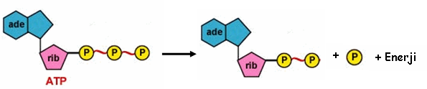

Şeker

Bazı canlılar solunumlarında (yani glikozu parçalarken) oksijen kullanmazlar. Oksijen kullanılmadan besinlerdeki kimyasal bağ enerjisinin ATP enerjisine dönüştürülmesi olayına oksijensiz solunum denir. (Oksijensiz solunumun diğer isimleri = mayalanma = fermantasyon) Bir çok bakteri, maya mantarları, memeli hayvanların çizgili kas hücreleri ( O₂siz durumda) oksijensiz solunum yapar.
- Günlük hayatımızda oksijensiz solunumun görüldüğü olaylara örnekler: ●Peynir, yoğurt, turşu, soya sosu, ekmek yapımında bazı bakteri ve mantarların oksijensiz solunum yapmalarından faydalanılır. ●Ağır ve uzun egzersizler yaptığımızda çizgili kaslarımız oksijeni yeterli alamaz. Bu anlarda kas hücreleri oksijensiz solum yapar. Bunun sonucunda kaslarda yorgunluk hissi veren bir tür asit birikir. Kas hücreleri normal temposuna geçtiğinde bu hücreler yeniden oksijenli solunum yapmaya devam eder.
Oksijensiz solunum, oksijenli solunuma göre daha kısa ve hızlı gerçekleşen bir olaydır. Bir glikozdan oksijenli solunum sonucunda 38 ATP oluşurken, oksijensiz solunumda 2 ATP oluşur. Bu nedenle oksijenli solunum sonucunda oluşan enerji, oksijensiz solunumda oluşan enerjiye oranla daha fazladır.

Fotosentez ve Solunum Arasındaki İlişki
Bu iki olay birbirinin tersi gibidir. 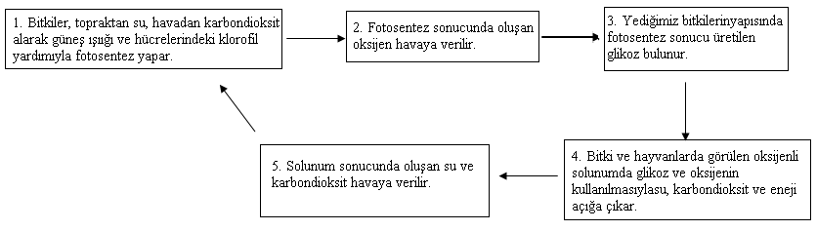
Bu döngüden yola çıkarak fotosentez ve oksijenli solunumun denklemleri:

Fotosentez
O₂’li Solunum
Güneş Enerjisi
ATP
Enerjisi
Organik
Besinler
Yaşamsal Faaliyetler
Klorofil
Fotosentez
Solunum

Solunum | Fotosentez
1. Tüm canlılarda görülür | 1. Klorofil taşıyan canlılarda görülür
2. Her an gerçekleşir | 2. Işıklı ortamda gerçekleşir
3. Besin ve oksijene ihtiyaç vardır | 3. Su, karbondioksit ve ışığa ihtiyaç vardır
4. Karbondioksit, su ve enerji üretilir | 4. Besin ve oksijen üretilir
5. Ökaryot hücrelerde mitokondri de gerçekleşir | 5. Ökaryot hücrelerde kloroplastta gerçekleşir
6. Ağırlık azalmasına neden olur | 6. Ağırlık artmasına sebep olur.

Enerji Piramidi

Bitkiler besin üretmek için güneş enerjisini kullanırlar. Ürettikleri besinin bir kısmını kendileri tüketirler.
örn: Ot Çekirge Kurbağa Yılan

Yukarıda verilen örnek üzerinden besin zincirini inceleyelim: yukarıdaki besin zincirinde görülen ot, çekirge tarafından besin olarak tüketildiğinde yapısındaki enerji çekirgeye geçer. Çekirge, bu enerjinin bir kısmını yaşamsal faaliyetleri için kullanır. Bir kısmını ise çevreye atık madde olarak verir. Bu enerjinin sadece %10 luk kısmı çekirgede depo edilir ve besin zincirinin bir üst basamağında bulunan kurbağaya geçer. Kurbağa çekirgeyi yediğinde, çekirgenin yapısındaki enerjinin %10 unu vücudunda depolar. Dolayısıyla besin zincirinin her basamağında enerjinin küçük bir bölümü bir üst basamağa aktarılmış olur. Üreticilerden tüketicilere doğru aktarılan enerji miktarını şematik olarak gösterdiğimizde enerji piramidi ortaya çıkar
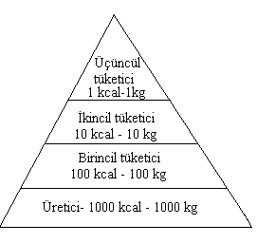
Piramidin tepesine doğru gidildikçe daha az besin ve dolayısıyla daha az enerji aktarıldığı görülür.

Ayrıştırıcıların varlığından bahsetmiştik. Bazı bakteriler ve mantarlar ayrıştırıcı canlı grubuydu. Görevleri; canlı veya ölü organizmaların yapısındaki maddeleri daha basit maddelere dönüştürmektir(ayrıştırma=çürütme). Bu canlılar, itki ve hayvan artıklarını çözerek bitkilerin kullanması için tekrar toprakta mineral seviyesine getirirler. Bu durum üreticiler için hammadde ihtiyacını karşılanması demektir ki böylece besin zincirinin devamlılığı sağlanmış olur. Doğada tekrar kullanılabilen (dönüştürülebilen) maddelerden bazıları: karbondioksit, su ve oksijen gibi maddelerdir.

Madde Döngüleri
- Su Döngüsü: Su döngüsü, suyun devamlı olarak dünya yüzeyi ve hava arasında sıvı halden gaz hale ve gazdan sıvı hale dönüşmesi olayıdır. 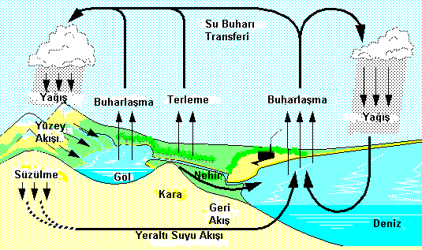

- Karbon ve Oksijen Döngüsü: Havada oksijen ve karbon elementleri O₂ ve CO₂ şeklinde bulunur. Bitkiler fotosentez sırasında CO₂ gazını alıp (fotosentez ile) besin ve O₂ üretir. Bitkiler (üreticiler) dışındaki canlılar besin yiyerek karbon ihtiyaçlarını karşılar. O₂’li solunum yapan canlılar ortamdaki O₂’i alır ve ortama CO₂ verirler. Milyonlarca yıl önce yaşamış ve ölmüş bitki ve havyaların cesetleri toprak altında fosilleşerek fosil yakıtları (kömür, petrol, doğalgaz vb.) oluşturur. Fosil yakıtların yanma tepkimesinden çıkan CO₂ de atmosfere dağıtılır. Yani havanın CO₂ miktarını azaltan olay fotosentez, arttıran olay ise yanma tepkimeleri ve solunumdur.

- Azot Döngüsü: Havada en fazla bulunan gaz azot gazıdır. Azot öncelikli olarak protein ve nükleik asitlerin yapısında bulunur. Bitki ve hayvanlar azot ihtiyacını direkt havadan karşılayamazlar. Havadaki azot yıldırım ve şimşek gibi hava olayları sırasında su ile birleşip toprağa bağlanır. Ayrıca baklagillerin köklerinde yaşayan azot bağlayıcı bakteriler havanın serbest azotunu toprağa bağlayabilir.
Bitkiler azotu topraktan, otçullar ise azotlu bitkilerden karşılar. Etçiller de otçullar ile beslenerek azot ihtiyacını karşılar. Bitki ve hayvanların artık ve cesetleri ayrıştırıcı bakteriler tarafından çürütülür ve amonyağa dönüştürülür. Toprakta bulunan bazı bakteriler amonyağı bitkilerin kullanabileceği azot tuzlarına dönüştürür. Bazı bakteriler ise topraktaki fazla azotun havaya tekrar aktarımını sağlar.
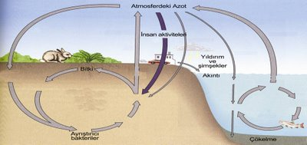
- Bölüm: Enerji Kaynakları ve Geri Dönüşüm
Günlük yaşantımızın her anında ihtiyacımız olan enerjiyi bize enerji kaynakları sağlar. Yenilenebilir ve yenilenemez enerji kaynakları olmak üzere enerji kaynaklarımızı ikiye ayırabiliriz.
- Yenilenemez Enerji Kaynakları: Fosil yakıtlar ve radyoaktif elementler yenilenemez enerji kaynaklarıdır. Bu kaynakların bu şekilde isim almalarının nedeni kullandıkça bitmeleri ve yenilerinin gelmesinin çok uzun sürmesidir.
- Fosil yakıtlar: Kömür, petrol, doğalgaz gibi fosil yakıtlar en çok termik santrallerde elektrik enerjisi üretmek için kullanılmaktadır. Günlük hayatta kullandığımız benzin, mazot, LPG, plastik, naftalin, boya, teflon gibi maddeler petrol kaynaklıdır. Kömür, petrol, doğalgaz gibi binlerce yılda oluşmuş fosil yakıtlar insanlığın gelişmesi ile hızla azalırken atıkları ile hava su ve toprak kirliliğine yol açar. Fosil yakıtlardaki karbon yanma tepkimeleri ile atmosferde CO₂ ve CO bileşiklerinin birikmesine neden olur. Bu gazların havada çok fazla birikmesi sera etkisine ve küresel ısınmaya neden olması açısından oldukça tehlikelidir.
- Nükleer Enerji: Uranyum, plütonyum gibi radyoaktif elementlerin çekirdeklerindeki proton ve nötronları tutan enerjinin ortaya çıkarılması esasına dayanır. Dünyadaki elektriğin %20 si nükleer santrallerde üretilir. Nükleer santraller Dünyanı pek çok yerinde bulunmasının yanında atmosferin kirlenmesine sebep olur. Nükleer enerji santrallerinde elektrik ucuzdur fakat santralin maliyeti oldukça pahalıdır.
- Yenilenebilir Enerji Kaynakları: yenilenebilir enerji gücünü güneşten alan ve hiç tükenmeyeceği düşünülen ve çevreye zara vermeyen enerji kaynakları yenilenebilir enerji kaynaklarıdır.
- Hidroelektrik Enerji: Nehirlere kurulan barajlar sayesinde suyun hareketinden yararlanarak elektrik üretilir. Bu üretim şu şekilde gerçekleşir: akarsuyun önü kesilir ve bir baraj gölü oluşturulur. Böylece suyun yüksekliği artırılarak potansiyel enerji kazanması sağlanır. Suyun potansiyel enerjisinden yararlanarak elektrik üretilir. Dünya enerjisinin % 20 si hidroelektrik santrallerde üretilir.
- Jeotermal Enerji: Latincede “jeo=yer”, “termal=ısı” anlamındadır. Yeraltında magmada artan sıcaklık ile yeraltı sıcak sularından ve buhardan yararlanılarak elde edilir. Elektrik üretimi de jeotermal buharın gücü ile üretilebilir. Eski çağlardan günümüze jeotermal enerjinin ilk kullanım alanı kaplıcalardır. Jeotermal enerji ayrıca konutların ve seraların ısıtılmasını, dokuma sanayisi, konservecilik gibi birçok alanda yaralanılır. Jeotermal enerji kullanımı çevreye ve atmosfere atık madde verilmesine sebep olmaz.
- Güneş Enerjisi: Güneş diğer yenilenebilir enerji kaynaklarının da temelini oluşturur. Dünyadaki hayatın temel enerji kaynağı da güneştir. Güneş pilleri ışık enerjisini soğurarak elektrik enerjisine dönüştürür. Uzaya fırlatılan uydular ihtiyaç duydukları elektrik enerjisini güneş panellerindeki güneş pillerinden oluşturur. Güneş’in Dünya'ya gönderdiği bir günlük enerji, tüm insanlığın bir gün boyunca ihtiyaç duyacağı enerjinin neredeyse on bin katıdır.
- Rüzgâr Enerjisi: Rüzgârın hareket enerjisinden geçmişte yel değirmenleri ile yararlanılırdı, günümüzde ise rüzgâr jeneratörleri ile elektrik enerjisi üretilmektedir. Bir rüzgâr jeneratörü bir evin, okulun hatta bir köyün elektrik enerjisini karşılayabilir.
Biyokütle( Bitki ve hayvan atıkları) Enerjisi: Bitki ve hayvan atıklarından yararlanılarak elde edilen enerjiye biyokütle enerjisi denir. Örneğin çiftlik hayvanlarını dışkıları, ekinler, ölü ağaçlar, odun parçaları, talaş vb. maddelerden enerji elde edilir. Hayvan atıklarından biyogaz ve bitkilerden elde edilen biyodizel bu yöntemin uygulamalarından biridir.

Geri Dönüşüm

Atıkların özelliklerinden yararlanılarak içindeki bileşiklerin fiziksel veya kimyasal yolla başka ürünlere veya enerjiye çevrilmesine geri dönüşüm adı verilir. Geri dönüşüm, atılan- kullanım dışı olan çöpün hammadde olarak kullanılıp yeniden üretime katılmasıdır.

Geri dönüşüm logosunu gördüğümüz plastik, cam, metal ve kağıt malzemeler atık maddelerden üretilmiş ürünlerdir.
Kullanılmış ambalajların ve diğer değerlendirilebilir atıkların genel çöpten ayrı ve temiz bir şekilde toplanması geri dönüşüm sürecinin birinci aşamasıdır. Daha sonra toplanan bu çöpler ayrıştırılır. Daha sonra başka malzemelerin üretiminde veya enerji üretiminde kullanılır. Kâğıt, plastik, cam ve metallerle birlikte elektronik ürünlerden oluşan atıklar geri kazandırılabilir. Bu maddelerin geri dönüşümü, normal yollarla üretilene göre daha az enerji ve hammadde gerektirir. Bu nedenle geri kazanılan her atık çevre kirliliğinin önlenmesine de katkı sağlar.
Geri dönüşüm sayesinde; enerji tasarrufu sağlanarak küresel ısınma üzerindeki etki azalır, üretim sürecinde ortaya çıkan atıklar azalır, doğal kaynaklar korunur.
- Atıklarla baş edebilmek için en iyi çözüm öncelikle daha az atık üretmeye çalışmak, daha sonra onları değerlendirmek için en uygun yolu bulmak, onarıp yeniden ya da başka bir amaçla kullanmaktır.
- Bir ton atık kâğıdın, kâğıt hamuruna katılmasıyla 20 ağacın kesilmesini engelleyebiliyoruz.
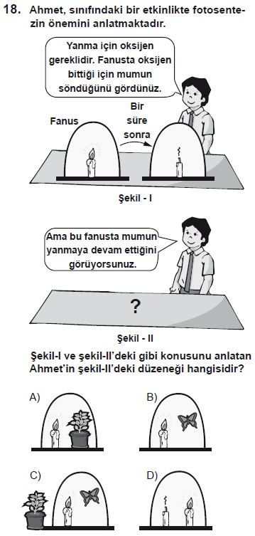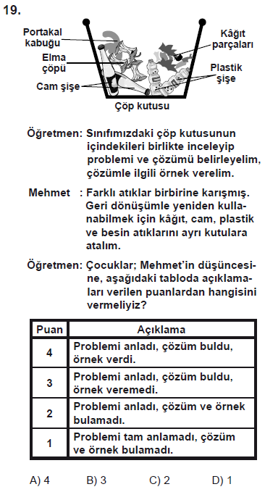

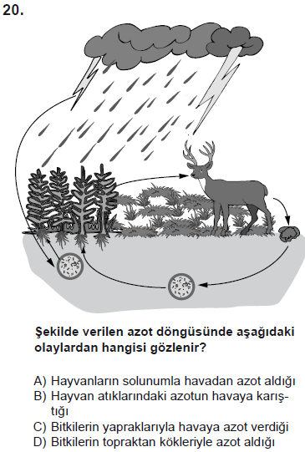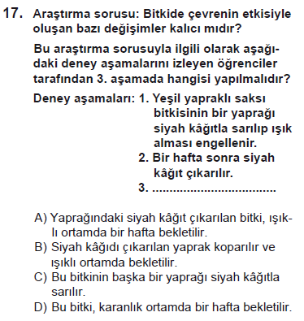

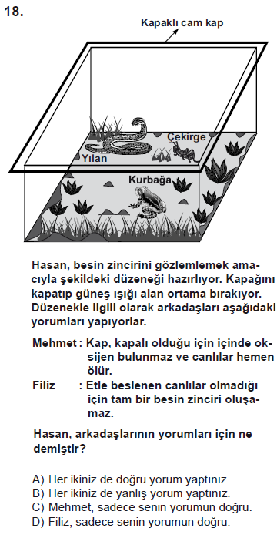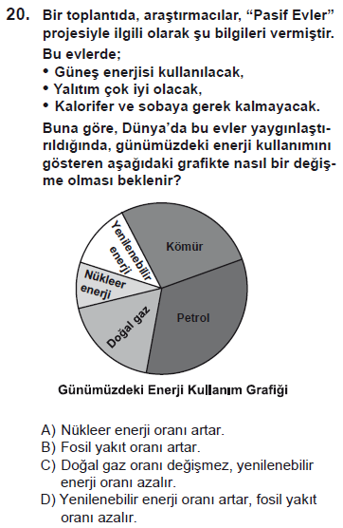

19. Hastane kayıtlarına göre; bir şehirde hava kirliliği

artışına bağlı olarak solunum rahatsızlığı olanların
sayısı da artmıştır.
20. Bir öğrenci karbon ve oksijen döngüsünü basitleştirerek deneyle göstermek istiyor. Bunun için hazırladığı aşağıdaki düzenekte bir hata yaptığını farkediyor.
Bir araştırmacı, “Bu şehirde hava kirliliğine otomobil sayısındaki artışın neden olabileceği” tahmininde bulunmuştur.
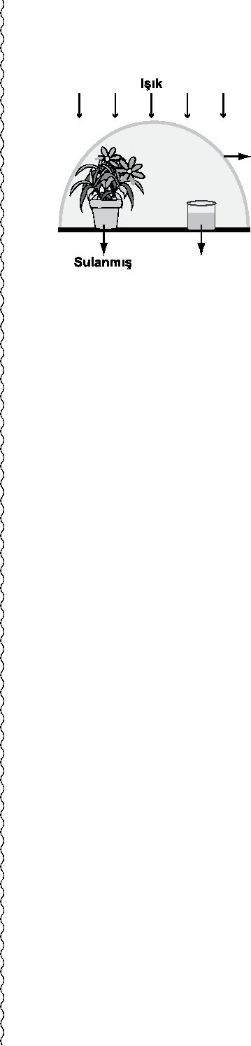
Yıllar

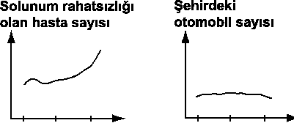
Cam fanus
Yıllar

2000 2005 2010 2000 2005 2010
Daha sonra bu konu ile ilgili olarak yukarıdaki grafikleri inceleyen araştırmacı hangi yorumu yaparsa doğru olur?
Kireç suyu
- Tahminim doğru, çünkü otomobil sayısı sürekli artmış.
saksı bitkisi (ortamdaki
karbondioksiti tutar.)
- Tahminim doğru, toplu taşıma araçlarının kullanılması için çalışmalarda bulunmalıyım.
Buna göre öğrenci, hatasını gidermek için şekildeki düzenekte hangi değişikliği yapmalıdır?
- Tahminim yanlış, havayı kirleten başka sebepleri araştırmalıyım.
- Kap içindeki kireç suyunun miktarını arttırmalı.
- Kireç suyunu çıkarıp yerine kurbağa koymalı.
- Bitkiyi çıkarıp yerine şapkalı mantar koymalı.
- Ortam sıcaklığını yavaş yavaş arttırmalı.
- Tahminim yanlış, çünkü hasta sayısı sürekli azalmış.

